OVMS – Open Vehicle Monitoring System
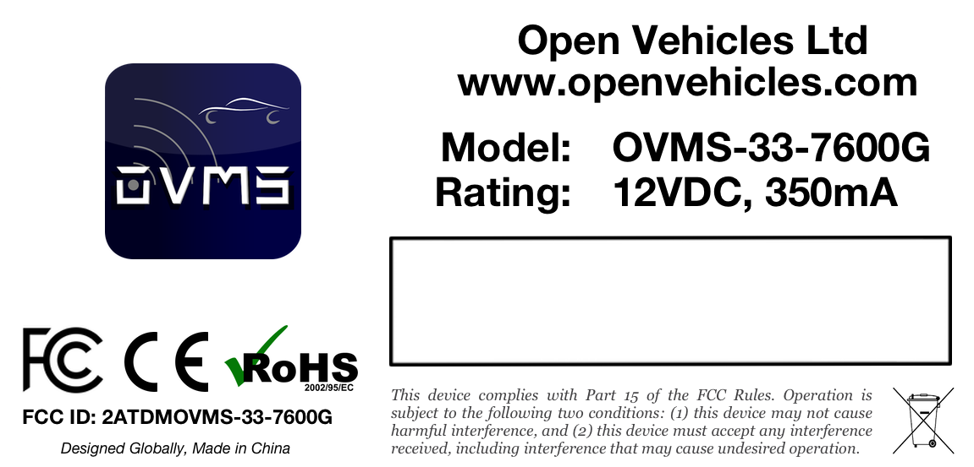  FCC/CE/RoHS Certificate Download:  www.openvehicles.com/certificates | English  To configure your OVMS module:  - Connect the module to your car / vehicle.  - Connect your PC/tablet to the wifi access point "OVMS" with password "OVMSinit".  - Open your web browser at http://192.168.4.1  - Follow the setup wizard steps.  See www.openvehicles.com/userguide for details.
Deutsch  Einrichtung des OVMS-Moduls:  - Verbinden Sie das Modul mit Ihrem Fahrzeug.  - Verbinden Sie Ihren PC/Tablet mit dem WLAN-Zugangspunkt "OVMS", Passwort "OVMSinit".  - Öffnen Sie die Adresse http://192.168.4.1 in Ihrem Web-Browser.  - Folgen Sie den Anweisungen des Einrichtungs-Wizards.  Weitere Informationen finden Sie im Online-Handbuch: www.openvehicles.com/userguide | français  Pour configurer un module OVMS:  - Connecter le module à un véhicule.  - Connecter un PC/tablette au point d'accès wifi "OVMS" avec le mot de passe "OVMSinit".  - Ouvrir un navigateur web à l'adresse http://192.168.4.1  - Suivre les étapes d'installation.  Voir www.openvehicles.com/userguide pour plus de détails.
Dutch  Om de OVMS module te configureren:  - Verbind de module met uw auto.  - Verbind uw PC/tablet via het wifi toegangspunt "OVMS", met password "OVMSinit".  - Open de web-browser en ga naar http://192.168.4.1  - Volg de aanwijzingen van de installatie-wizard.  Meer informatie is te vinden in het online-handboek: www.openvehicles.com/userguide | Italiano  Per configurare il tuo modulo OVMS:  - Collega il modulo al tuo veicolo.  - Connetti il tuo PC/tablet all'access point wifi SSID "OVMS" con password "OVMSinit".  - Collegati con il tuo browser al URL http://192.168.4.1  - Segui i passi del wizard di setup.  Per ulteriori dettagli www.openvehicles.com/userguide .
Norsk  For å konfigurere din OVMS-modul:  - Koble modulen til din bil / kjøretøy.  - Koble opp din PC / nettbrett mot det trådløse aksesspunktet "OVMS" med passordet "OVMSinit".  - Åpne http://192.168.4.1 i din nettleser.  - Følg stegene i installasjonsguiden.  Se www.openvehicles.com/userguide for detaljer. | Svenska  För att konfigurera din OVMS modul:  - Anslut modulen till din bil / ditt fordon.  - Koppla upp din dator/surfplatta mot accesspunkten "OVMS" med lösenordet "OVMSinit".  - Öppna http://192.168.4.1 i din web browser.  - Följ stegen i installationsguiden.  Se www.openvehicles.com/userguide för detaljer.
Português  Para configurar o seu modulo OVMS:  - Conecte o modulo ao seu carro / veiculo.  - Conecte o seu PC/tablet ao ponto de acesso WIFI "OVMS" com palavra passe "OVMSinit".  - Abra o seu navegador em http://192.168.4.1  - Siga os passos do assistente.  Veja www.openvehicles.com/userguide para mais detalhes. | Magyar / Mungarian  Hogyan állítsd be az OVMS modult:  - Csatlakoztasd a modult az autódhoz / járművedhez.  - Csatlakozz a PC/tablettel az "OVMS" nevű wi-fi csatornához az "OVMSinit" jelszóval.  - Nyisd meg a böngészőben a következő címet: http://192.168.4.1  - Kövesd a beállítási varázsló lépéseit.  További információkért látogasd meg a következő oldalt: www.openvehicles.com/userguide

